**NHÓM 16**

**BÀI THỰC HÀNH SỐ 01 – THIẾT KẾ KIẾN TRÚC**

**Mục lục**

**1. Xem thông tin xe đang thuê**2

Phân tích lớp 2

Biểu đồ trình tự 3

Biểu đồ hoạt động 4

Biểu đồ phân tích lớp 5

**2. Tìm kiếm bãi xe**6

Phân tích lớp 6

Biểu đồ trình tự 7

Biểu đồ hoạt động 8

Biểu đồ lớp phân tích 9

**3. Thuê xe**10

Phân tích lớp 10

Phân phối hành vi trong use case tới các lớp. 11

Biểu đồ trình tự 11

Biểu đồ giao tiếp 12

**4. Thanh Toán**13

Phân tích lớp 13

Phân phối hành vi trong use case tới các lớp. 13

Biểu đồ lớp phân tích 15

**5. Trả xe**16

Biểu đồ lớp 16

Biểu đồ trình tự 16

Biểu đồ hoạt động 18

Biểu đồ lớp phân tích 19

**6. Biểu đồ lớp phân tích tổng hợp**19

## 

## 1. Xem thông tin xe đang thuê

### a) Phân tích lớp

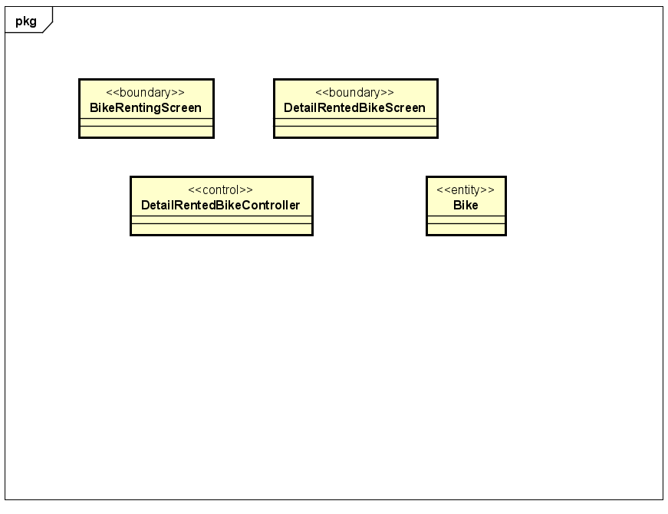

b) Phân phối hành vi trong use case tới các lớp

### Biểu đồ trình tự

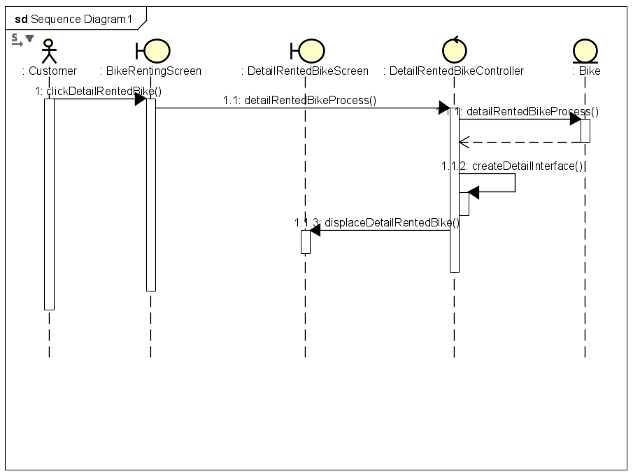

### 

### Biểu đồ hoạt động

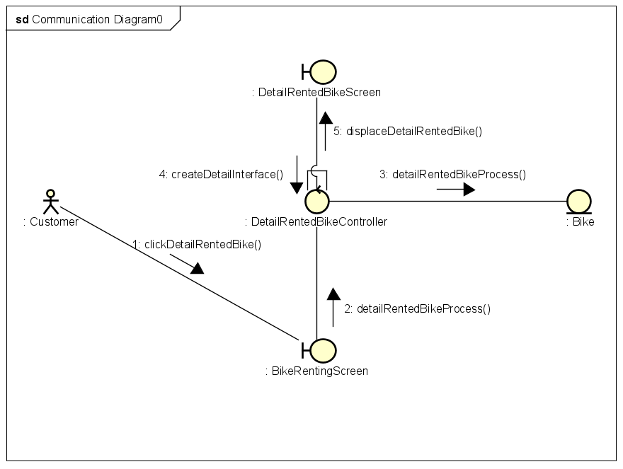

### Biểu đồ phân tích lớp

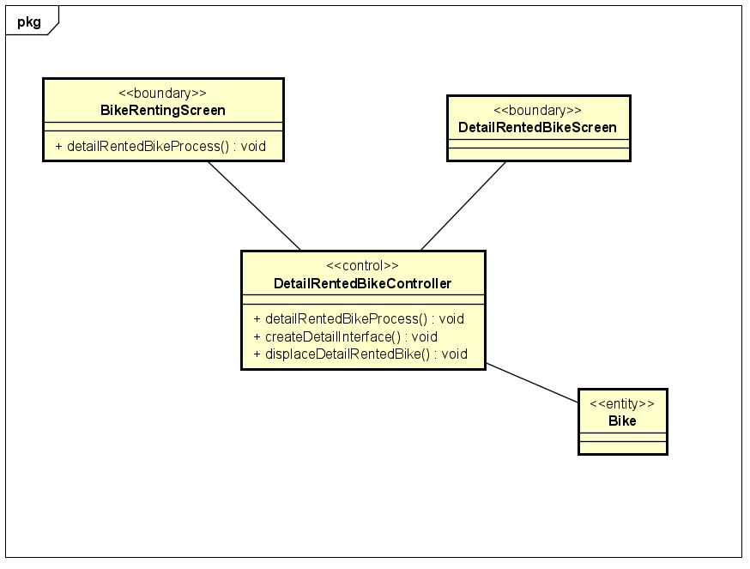

## 2. Tìm kiếm bãi xe

### Phân tích lớp

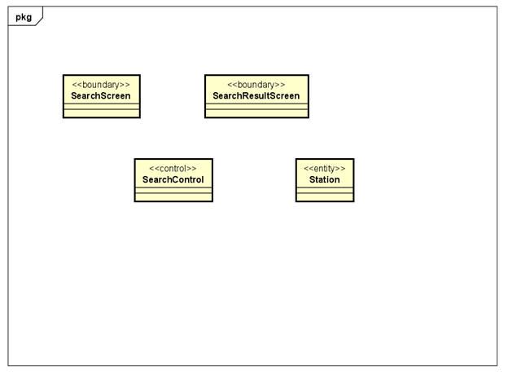

### Phân phối hành vi trong use case tới các lớp.

### Biểu đồ trình tự

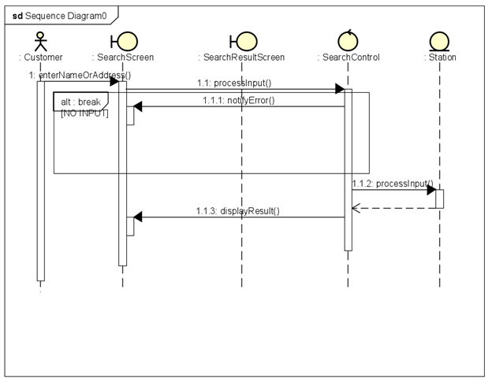

### 

### Biểu đồ hoạt động

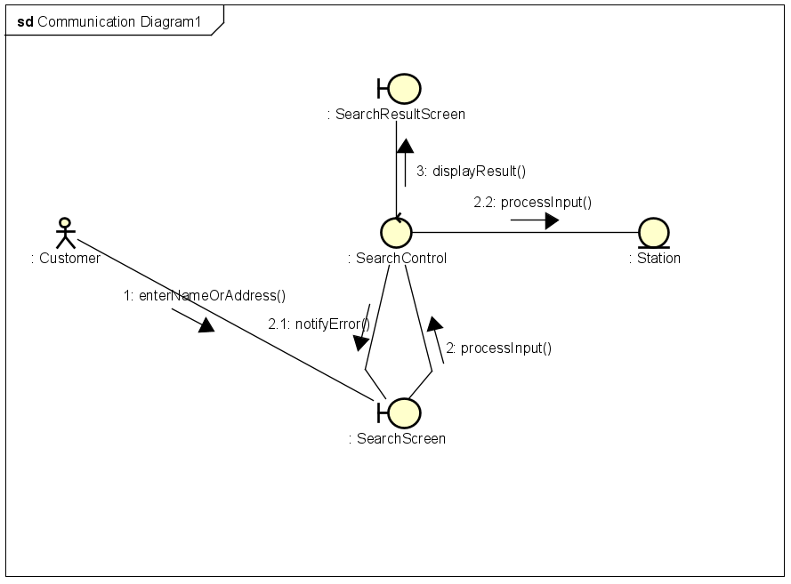

### Biểu đồ lớp phân tích

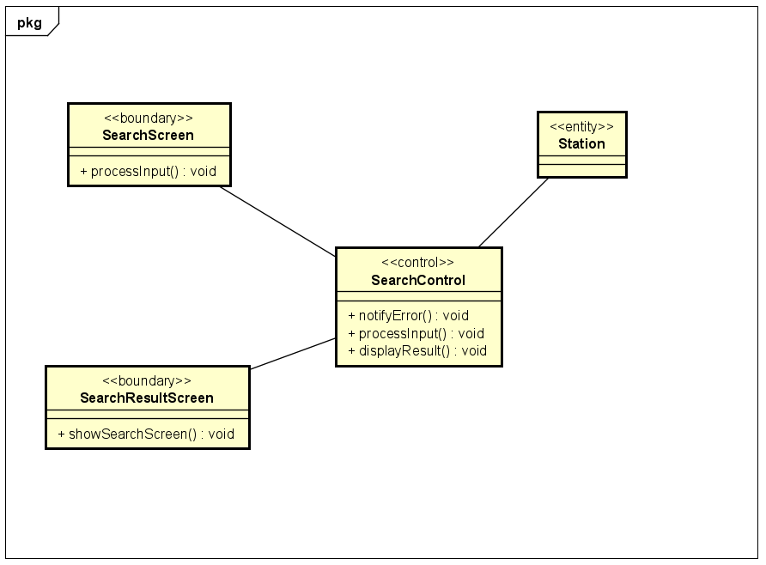

## 3. Thuê xe

### Phân tích lớp

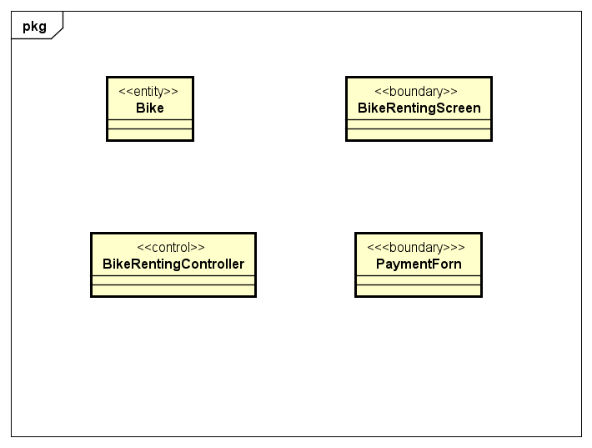

### Phân phối hành vi trong use case tới các lớp.

### Biểu đồ trình tự

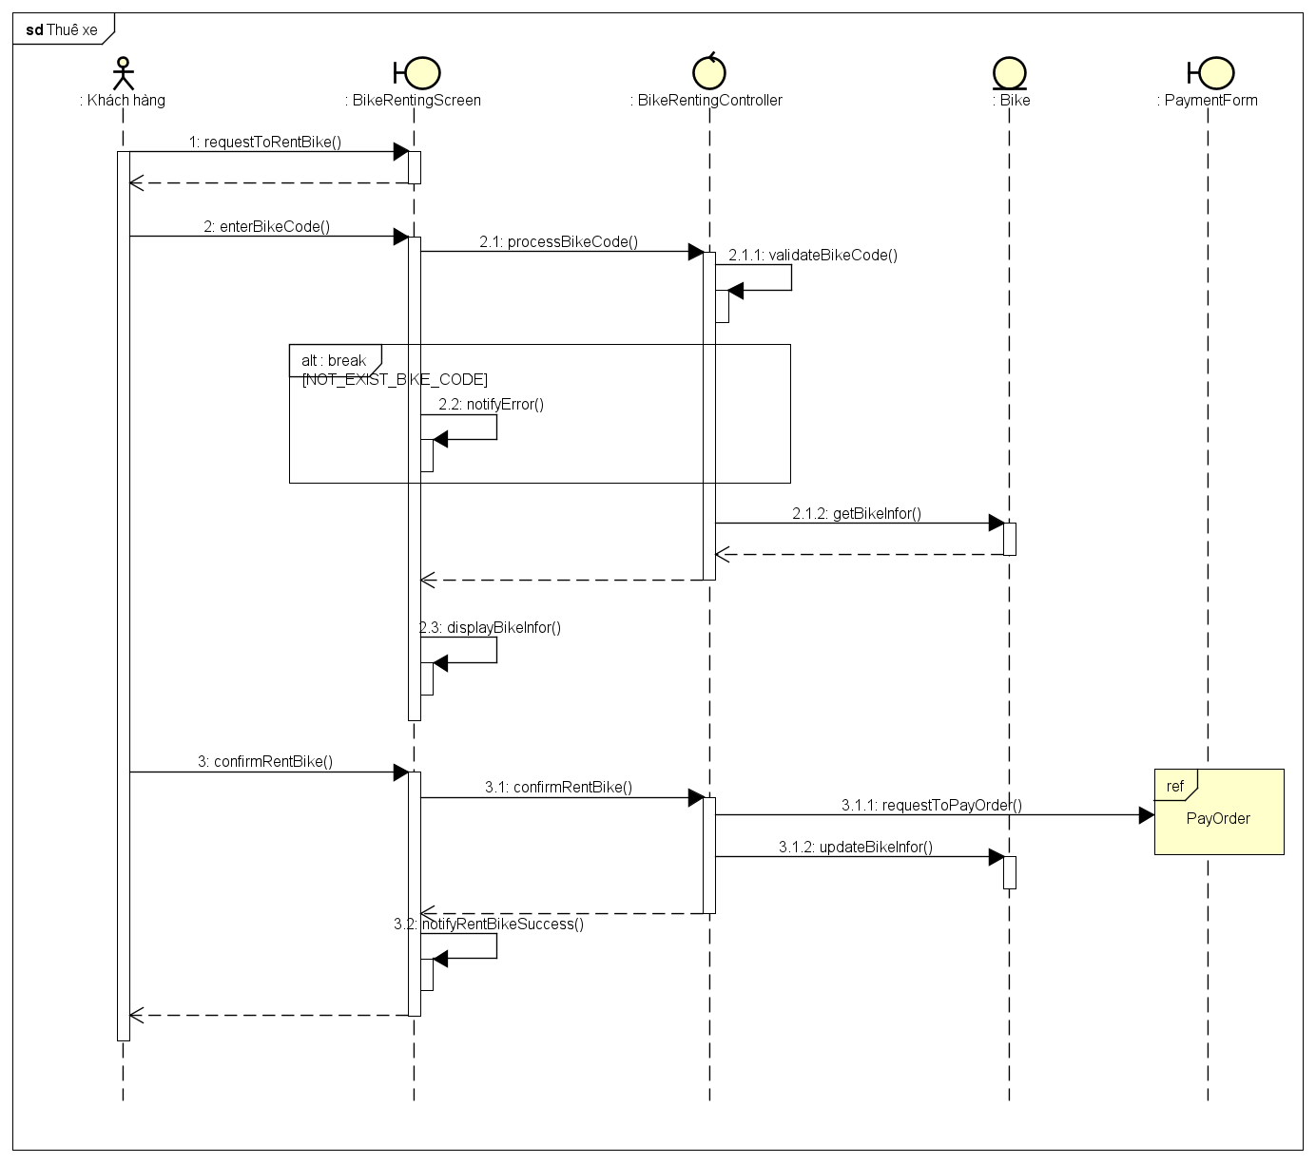

### Biểu đồ giao tiếp

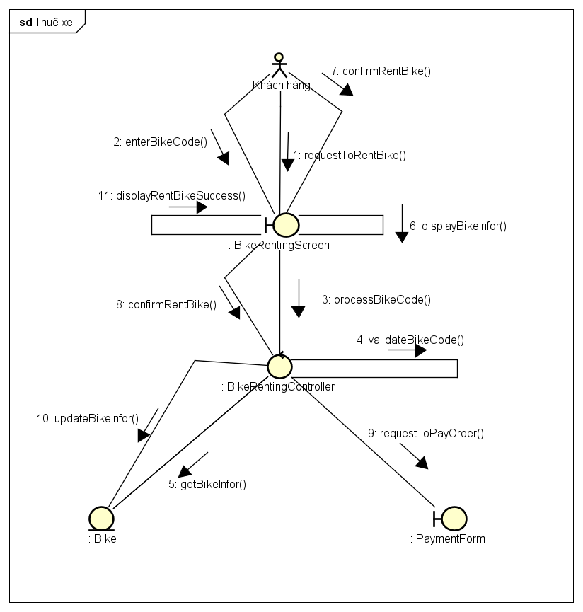

1. Biểu đồ lớp phân tích

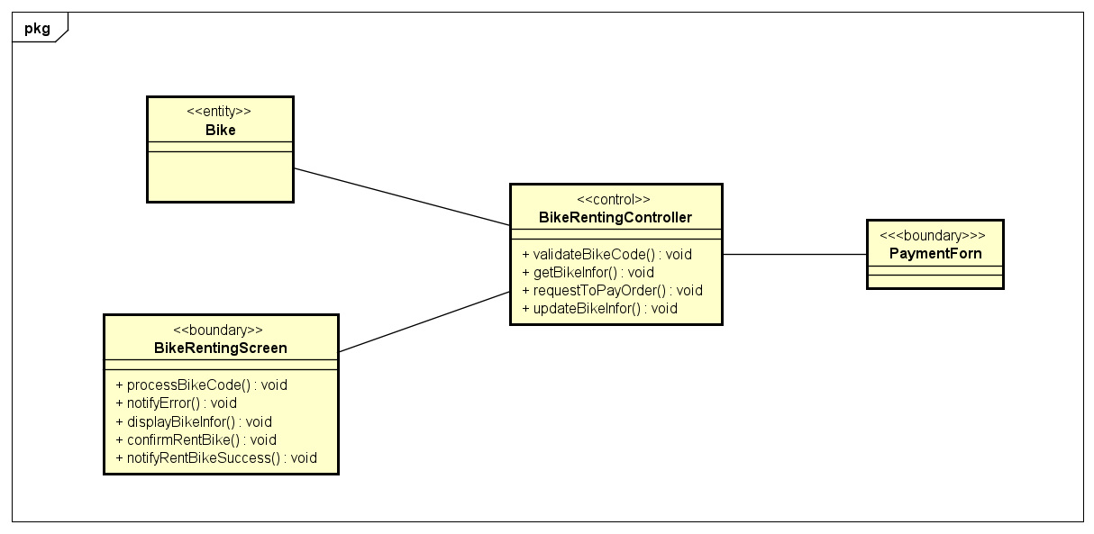

## 4. Thanh Toán

### Phân tích lớp

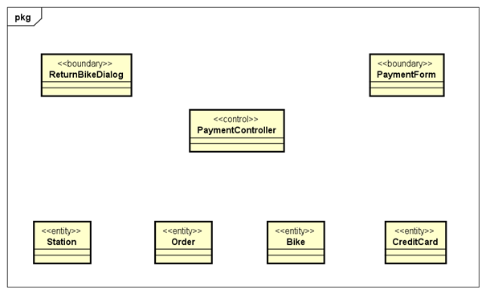

### Phân phối hành vi trong use case tới các lớp.

* Biểu đồ trình tự

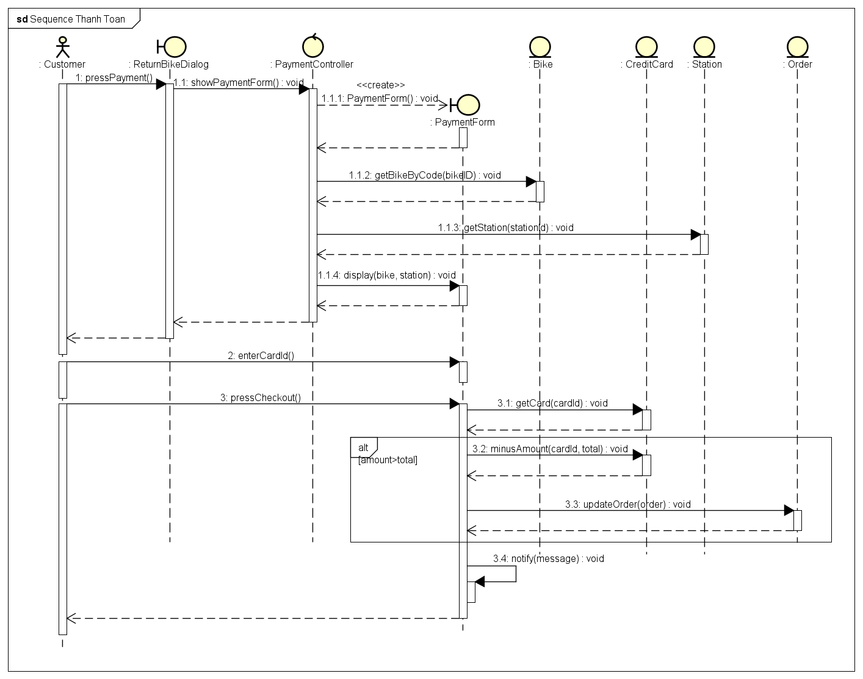

* Biểu đồ giao tiếp

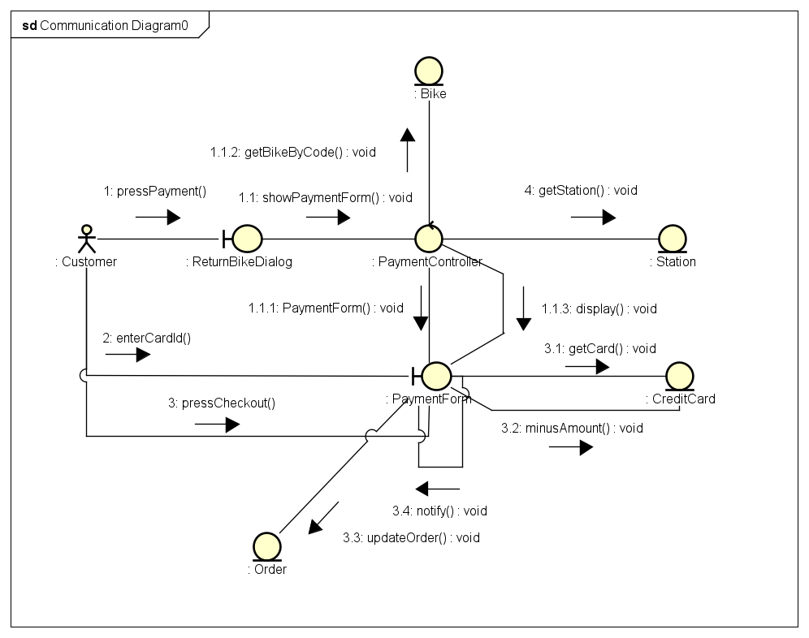

### Biểu đồ lớp phân tích

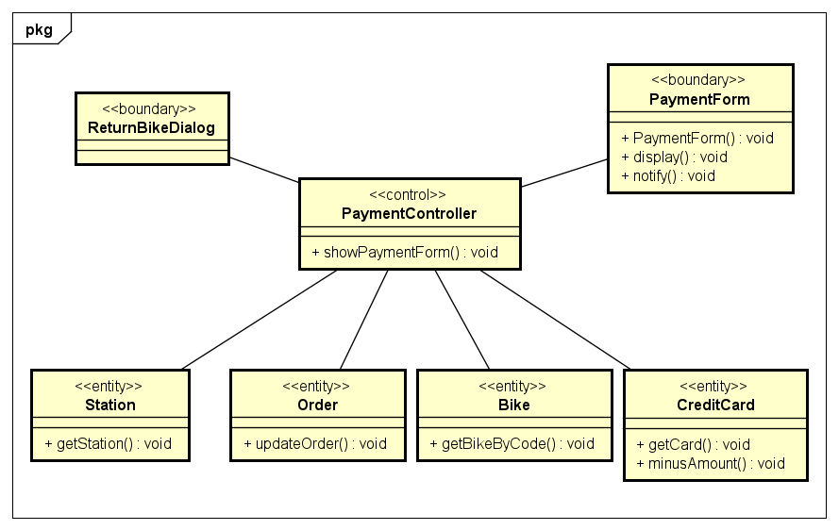

## 5. Trả xe

### Phân tích lớp

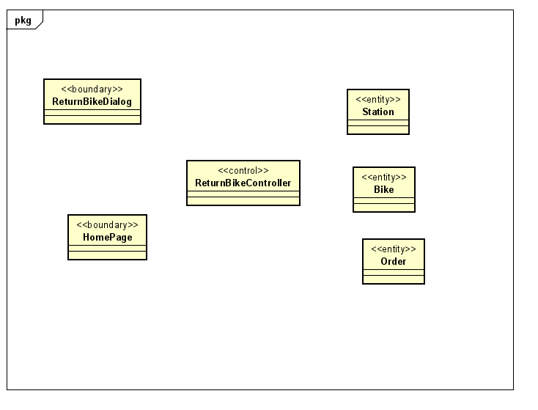

### Phân phối hành vi trong use case tới các lớp.

### Biểu đồ trình tự

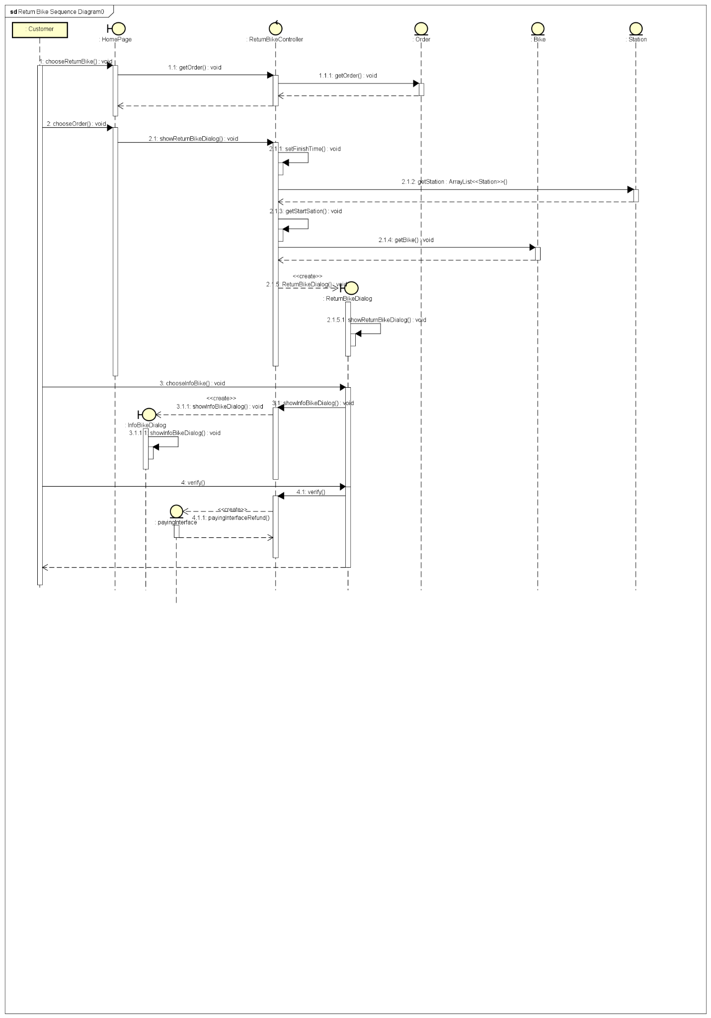

### Biểu đồ hoạt động

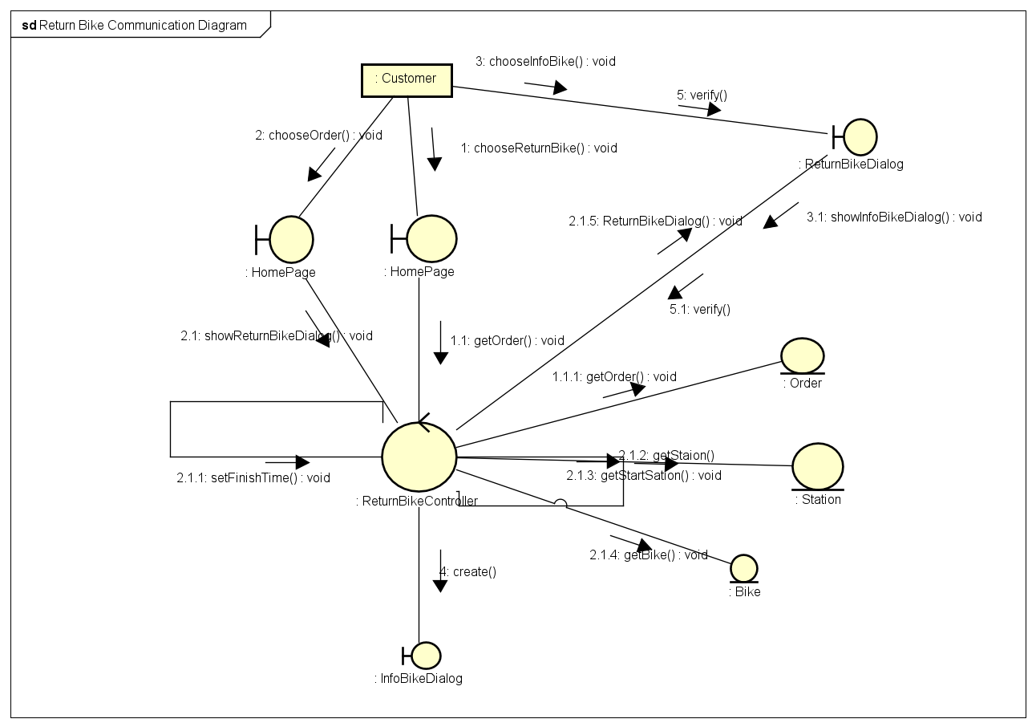

### 

### Biểu đồ lớp phân tích

## 6. Biểu đồ lớp phân tích tổng hợp

